MOTIVACIÓN SEGÚN MASLOW
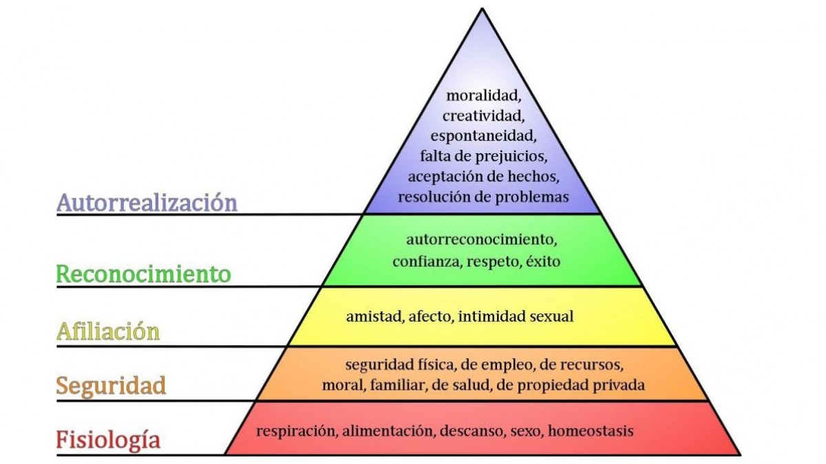

La Pirámide de Maslow forma parte de una teoría psicológica que inquiere acerca de la motivación y las necesidades del ser humano: aquello que nos lleva a actuar tal y como lo hacemos. Según Abraham Maslow, un psicólogo humanista, nuestras acciones nacen de la motivación dirigida hacia el objetivo de cubrir ciertas necesidades, las cuales pueden ser ordenadas según la importancia que tienen para nuestro bienestar.
Es decir, que Maslow proponía una teoría según la cual existe una jerarquía de las necesidades humanas, y defendió que conforme se satisfacen las necesidades más básicas, los seres humanos desarrollamos necesidades y deseos más elevados. A partir de esta jerarquización se establece lo que se conoce como Pirámide de Maslow.
Abraham Maslow introdujo por primera vez el concepto de la jerarquía de necesidades en su artículo “A Theory of Human Motivation” en 1943 y en su libro “Motivation and Personality”. Más tarde, el hecho de que esta jerarquía soliese ser representada gráficamente en forma de pirámide hizo que el núcleo de la teoría pasase a ser conocido como pirámide de Maslow, cuya popularidad es notable incluso hoy en día, décadas después de que fuese propuesta por primera vez.

La Pirámide de Maslow: ¿qué es?

Mientras que algunas escuelas existentes a mediados del siglo XX (el psicoanálisis o el conductismo) se centraban en conductas problemáticas y en el aprendizaje desde un ser pasivo y sin demasiadas opciones de influir en el entorno más de lo que este influye en él, Maslow estaba más preocupado en aprender sobre qué hace a la gente más feliz y lo que se puede hacer para mejorar el desarrollo personal y la autorrealización.
Como humanista, su idea era que las personas tienen un deseo innato para autorrealizarse, para ser lo que quieran ser, y que cuentan con la capacidad para perseguir sus objetivos de manera autónoma si se encuentran en un ambiente propicio. Sin embargo, los diferentes objetivos que se persiguen en cada momento dependen de qué meta se han conseguido y cuáles quedan por cumplir, según la pirámide de necesidades. Para aspirar a las metas de autorrealización, antes han de cubrirse las necesidades anteriores como la alimentación, la seguridad, etc. Por ejemplo, solo nos preocupamos de temas relacionados con la autorrealización si estamos seguros que tenemos un trabajo estable, comida asegurada y unas amistades que nos aceptan.
En la Pirámide de Maslow, desde las necesidades más básicas hasta las necesidades más complejas, esta jerarquía está compuesta por cinco niveles. Las necesidades básicas se ubican en la base de la pirámide, mientras que las necesidades más complejas se encuentran en la parte alta.
Así pues, las cinco categorías de necesidades de la Pirámide de Maslow son: fisiológicas, de seguridad, de afiliación, de reconocimiento y de autorrealización; siendo las necesidades fisiológicas las de más bajo nivel, y subiendo niveles en el orden indicado. Eso sí, como hemos visto, la representación visual en forma de pirámide es una aportación posterior al planteamiento de este modelo explicativo por parte de Maslow. Sin embargo, aquí la trataremos como si fuese equivalente a la jerarquía de necesidades descrita por este psicólogo.

Tipos de necesidades
En la pirámide de Maslow, este investigador habla acerca de las necesidades instintivas y hace una distinción entre necesidades “deficitarias” (fisiológicas, de seguridad, de afiliación, de reconocimiento) y de “desarrollo del ser” (autorrealización). La diferencia existente entre una y otra se debe a que las “deficitarias” se refieren a una carencia, mientras que las de “desarrollo del ser” hacen referencia al quehacer del individuo. Satisfacer las necesidades deficitarias es importante para evitar consecuencias o sentimientos displacenteros.
Las necesidades del “desarrollo del ser”, por su parte, son importantes para el crecimiento personal, y no tienen que ver con el déficit de algo, sino con el deseo de crecer como persona.
Así pues, la pirámide de Maslow tiene 5 niveles de necesidades. Son los siguientes:

1. Necesidades fisiológicas
Incluyen las necesidades vitales para la supervivencia y son de orden biológico. Dentro de este grupo, encontramos necesidades como: necesidad de respirar, de beber agua, de dormir, de comer, de sexo, de refugio.
Así pues, en este estrato de necesidades se encuentran aquellas que hacen posibles los procesos biológicos más fundamentales que hacen que la existencia del cuerpo sea viable. Proporcionan cobertura a las funciones fisiológicas que mantienen el equilibrio en nuestros tejidos, células, órganos y, especialmente, nuestro sistema nervioso.
Maslow piensa que estas necesidades son las más básicas en la jerarquía, ya que las demás necesidades son secundarias hasta que no se hayan cubierto las de este nivel.

2. Necesidades de seguridad
En esta parte de la pirámide de Maslow se incluyen las necesidades de seguridad son necesarias para vivir, pero están a un nivel diferente que las necesidades fisiológicas. Es decir, hasta que las primeras no se satisfacen, no surge un segundo eslabón de necesidades que se orienta a la seguridad personal, al orden, la estabilidad y la protección.
Puede decirse que las necesidades que pertenecen a este nivel de la pirámide de Maslow tienen que ver con las expectativas y con el modo en el que las condiciones de vida permiten desarrollar proyectos a medio y a largo plazo. Se fundamentan en una especie de "colchón" basado tanto en bienes como en derechos y capital social.
Aquí figuran: la seguridad física, de empleo, de ingresos y recursos, familiar, de salud, etc.

3. Necesidades de afiliación
Maslow describe estas necesidades como menos básicas, y tienen sentido cuando las necesidades anteriores están satisfechas.
Para Maslow, esta necesidad se expresa cuando las personas buscan superar los sentimientos de soledad y sentir que hay vínculos afectivos entre ellas y ciertas personas. Es decir, cuando se intenta trascender el ámbito individual y establecer vínculos con el entorno social.
Estas necesidades se presentan continuamente en la vida diaria, cuando el ser humano muestra deseos de casarse, de tener una familia, de ser parte de una comunidad, ser miembro de una iglesia o asistir a un club social. La pertenencia a un colectivo, ya sea más o menos pequeño, ayuda a aportar sentido a lo que se hace en el día a día, y además el contacto personal y las relaciones sociales que favorecen estos lazos nos estimulan de un modo que, para Maslow, la experiencia resultante puede ser calificada de necesidad.
Ejemplos de estas necesidades son el amor correspondido, el afecto y la pertenencia o afiliación a un cierto grupo social.

4. Necesidades de reconocimiento
Este nivel de la jerarquía de necesidades humanas también es conocido como necesidades de estima, y tiene que ver con el modo en el que nos valoramos nosotros y nos valoran los demás, el resto de la sociedad.
Tras cubrir las necesidades de los tres primeros niveles de la Pirámide de Maslow, aparecen las necesidades de reconocimiento como aquellas que favorecen el fortalecimiento de la autoestima, el reconocimiento hacia la propia persona, el logro particular y el respeto hacia los demás; al satisfacer dichas necesidades, la persona se siente segura de sí misma y piensa que es valiosa dentro de la sociedad. Cuando estas necesidades no son satisfechas, las personas se sienten inferiores y sin valor.
Esta necesidad de la jerarquía de Maslow se entiende mejor como una manera de sentirse bien con el propio autoconcepto a través de esas cosas de nosotros mismos que vemos reflejadas en el modo en el que los demás nos tratan.
Según Maslow existen dos necesidades de reconocimiento: una inferior, que incluye el respeto de los demás, la necesidad de estatus, fama, gloria, reconocimiento, atención, reputación, y dignidad; y otra superior, que determina la necesidad de respeto de sí mismo, incluyendo sentimientos como autoconfianza, competencia, logro, independencia y libertad.
Así pues, este nivel de la jerarquía de necesidades humanas se basa en todas aquellas ventajas que supone el hecho de gozar de un buen estatus a los ojos de los demás.

5. Necesidades de autorrealización
Por último, en el nivel más alto se encuentran las necesidades de autorrealización y el desarrollo de las necesidades internas, el desarrollo espiritual, moral, la búsqueda de una misión en la vida, la ayuda desinteresada hacia los demás, etc.
Este nivel de la pirámide de Maslow es uno de los rangos de la jerarquía de necesidades más difíciles de definir, porque tiene que ver con objetivos altamente abstractos y que no se consiguen con acciones concretas, sino con cadenas de acciones que se producen durante periodos relativamente largos. Por consiguiente, cada individuo tendrá necesidades de autorrealización diferentes y personalizadas.

Críticas a la Pirámide de Maslow
Pese a que algunas investigaciones dan soporte a la teoría de Abraham Maslow, la mayoría de los datos recopilados en muchas investigaciones no parecen ir en la misma línea que la pirámide de Maslow. Por ejemplo, Wahba y Bridwell (1986) concluyen que hay poca evidencia para demostrar la jerarquía postulada por Maslow, a pesar de que aún hoy en día es muy popular.
Además, la Pirámide de Maslow también ha recibido críticas por ser difícil de probar su concepto de autorrealización, ya que es muy abstracto. A fin de cuentas, en ciencia es necesario especificar muy bien el significado de las palabras y proponer unas implicaciones "operacionales" de ellas, y si un concepto deja mucho margen para la interpretación, no es posible realizar investigaciones orientadas a estudiar lo mismo, ni extraer conclusiones claras. Muchos de los conceptos y categorías descritas en la pirámide de las necesidades de Maslow son demasiado ambiguas como para poder ser estudiadas científicamente.
En un estudio publicado en 2011, investigadores de la Universidad de Illinois pusieron a prueba la pirámide de Maslow y descubrieron que la satisfacción de las necesidades de la pirámide correlacionaba con la felicidad de la persona. Pero esta investigación, al contrario que la teoría de Maslow, concluyó que las necesidades de reconocimiento y autorrealización también eran importantes pese a que no estuvieran cubiertas las necesidades más básicas. Por lo tanto, cuestionaba la secuencialidad que Maslow propuso en su teoría: no hacía falta tener cumplidas necesidades básicas para aspirar a alcanzar los objetivos relacionados con las necesidades más refinadas.
Por otro lado, la investigación de Maslow estaba basada en una muestra de individuos muy pequeña y, por lo tanto, poco representativa. La crítica a su metodología hace referencia a que él mismo eligió a las personas que consideraba autorrealizadas, tras leer sobre ellos o hablar con ellos y llegar a conclusiones acerca de lo que es la autorrealización. De hecho, las personas a las que Maslow entrevistó a la hora de realizar su pirámide de necesidades difícilmente pueden representar a la mayoría de la población humana, ya que eran personas pertenecientes a la cultura occidental, ricas o muy influyentes. Algunas de las personas a las que investigó son Albert Einstein o Eleanor Roosvelt. La pirámide de Maslow fue creada a partir del estudio de los casos excepcionales, más que de lo que resulta normal en las poblaciones humanas.

La relevancia y el legado de esta teoría
Independientemente de estas críticas, la pirámide de Maslow representa un aporte importante en un cambio de visión dentro de la psicología y contribuyó a establecer una tercera fuerza dentro de la profesión (las otras dos fuerzas principales eran el psicoanálisis y el conductismo). Su enfoque con respecto a la psicología y de la vida en general inspira entusiasmo, ya no parte del supuesto de que las personas son seres pasivos, ni se centra en las conductas patológicas. El estudio de las motivaciones y de los patrones de conducta no vinculados a los trastornos mentales llegó a ser una muestra de que la psicología no tiene por qué limitarse a la salud mental.
Por otro lado, los trabajos de Maslow fueron un primer intento de estudiar algo de suma importancia: el bien común, esos elementos contextuales que son prioritarios para todas las personas. Si la necesidad de tener acceso a alimentos es uno de los aspectos más importantes para las personas, es posible proponer modelos de gestión de los espacios que tengan en cuenta este principio.
Además, la pirámide de Maslow ha tenido una gran repercusión no solamente en la psicología, sino que también ha sido importante en el mundo empresarial (especialmente en el marketing, pero también en el mundo de los Recursos Humanos) o en el deporte, por ejemplo. El hecho de que establezca una jerarquía de necesidades aporta una manera fácil e intuitiva de establecer planes para motivar y para generar productos atractivos dependiendo del tipo de personas sobre las que se pretenda influir.
La Psicología científica actual debe seguir investigando sobre qué es aquello que nos motiva y nos lleva a aspirar a objetivos, y puede que la pirámide de Maslow no sea un constructo que permita explicar bien cómo actuamos, pero por lo menos es un primer ladrillo en este tipo de estudios y puede ser utilizado como referencia. Eso sí, hace falta seguir trabajando para generar conceptos concretos que se presten a la investigación científica, más allá de la apelación a ideas vagas que pueden significar cosas diferentes para cada individuo.

Referencias bibliográficas:
- Boeree, George. (2003). Teorías de la personalidad, de Abraham Maslow. Traducción: Rafael Gautier.
- Camino Roca, J.L. (2013). Los Orígenes de la Psicología Humanista: el Análisis Transaccional en psicoterapia y educación. Madrid: CCS.
- Mahmoud A. Wahba, Lawrence G. Bridwell. (2004). Maslow reconsidered: A review of research on the need hierarchy theory. Baruch College, The City University of New York USA.
- Maslow, A. H. (1982). La Personalidad Creadora. Barcelona: Kairós.
- Rosal Cortés, R. (1986). El crecimiento personal (o autorrealización): meta de las psicoterapias humanistas. Anuario de psicología / The UB Journal of psychology. Núm.: 34.

https://psicologiaymente.com/psicologia/piramide-de-maslow

